Лабораторная работа №2
«Потеря точности при вычислениях с плавающей точкой с числами сильно отличающимися друг от друга»

Целью данной лабораторной работы является изучение эффекта потери точности компьютерных вычислений при выполнении арифметических операций с числами сильно отличающихся друг от друга.

- Демонстрация вычислительного дефекта арифметики с плавающей точкой - потери точности при работе с разномасштабными величинами.
Вариант №1.
При определении скалярного произведения двух векторов:
,
Построить зависимость точности результата от параметров
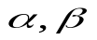для арифметики одинарной точности и двойной точности.
Вариант №2.
Дискретное преобразование вектора 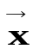 в вектор 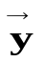 выполняется по следующей формуле:
в вектор осуществляется по следующей формуле:
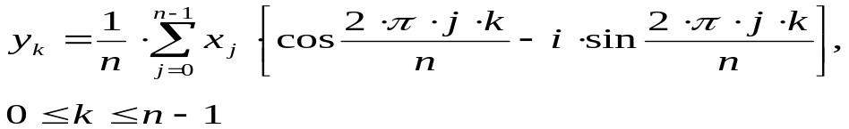
Обратное по формуле:

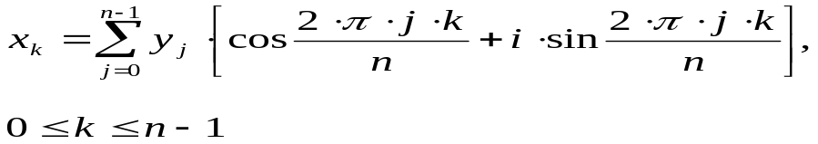
Пусть задан вектор 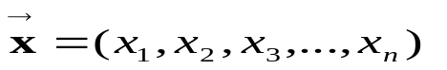, с координатами определяемыми следующим образом:
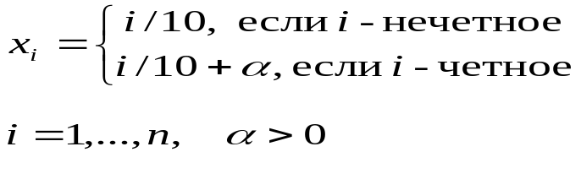

Если провести прямое, затем обратное дискретное преобразование Фурье вектора получим вектор , который должен приблизительно совпадать с 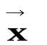и оценить максимальную относительную погрешность преобразований можно по формуле:
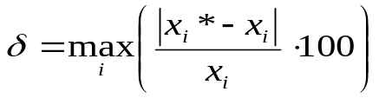
Определить при каких начинается катастрофическая потеря точности при вычислениях с одинарной точностью и двойной.
- Решение квадратного уравнения
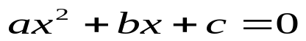
Подобрать коэффициенты квадратного уравнения сильно отличающимися друг от друга, чтобы вычисленное значение корней существенно отличалось от точного. Заполнить таблицу при каких коэффициентах это достигается, как показано на примере в таблице.
 | 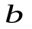 |  | 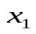 | 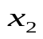 | 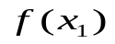 | 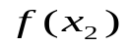
1 | 2000 | -3 | … | … | … | …
2 | -5000 | -1 | … | … | … | …
3 | 8000 | 2 | … | … | … | …
… | … | … | … | … | … | …

- Вычислить машинное эпсилон для формата с плавающей точкой одинарной точности и двойной точности.

IV. Литература

- Грегори Р., Кришнамурти Е. Безошибочные вычисления. Методы и приложения: Пер. с англ. – М.: Мир,1998 – 208 с., ил.
- Амосов А.А., Дубинский Ю.А., Копченова Н.В. Вычислительные методы для инженеров: Учебное пособие. – 2-е изд., доп. – М.: Издательство МЭИ, 2003. – 596 с., ил.

